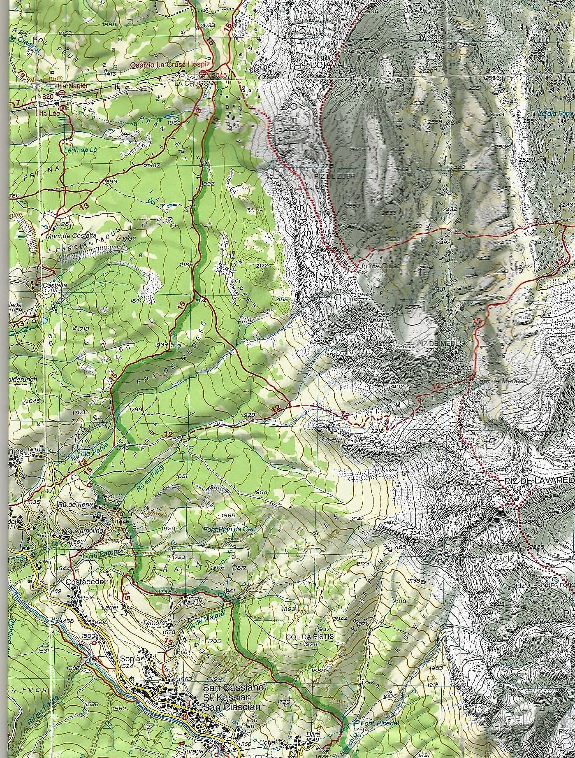

12A

**9^ escursione 2018 – 12 agosto**

**Al Sasso della Croce**

Percorso breve breve

Forc. Lavarella

ARRIVO

Ospizio S.Croce

**PARTENZA**

**Staz. a monte segg.**